春花小作业
金心远 23300110075

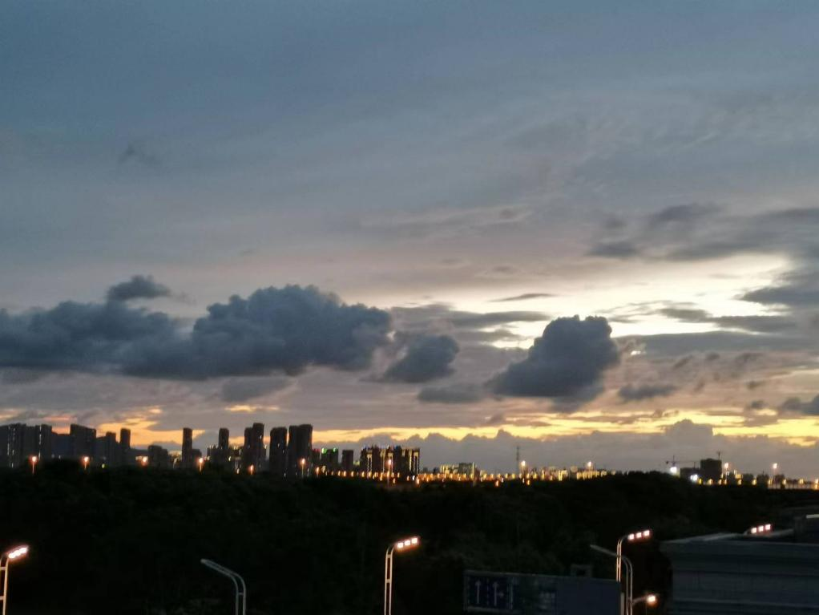

“望处旷野沉沉，暮云黯黯，行侵夜色。”

天台上拍下的黄昏中的城市。
可是城市离我很远，黄昏也离我很远。
目断四野，灯火阑珊。一盏灯火就封存着一个人、一户人的悲欢。
看看隔岸灯火，那是无数种与你我不同的生命质地。
在沉沉的暮色里，他们默然无声。

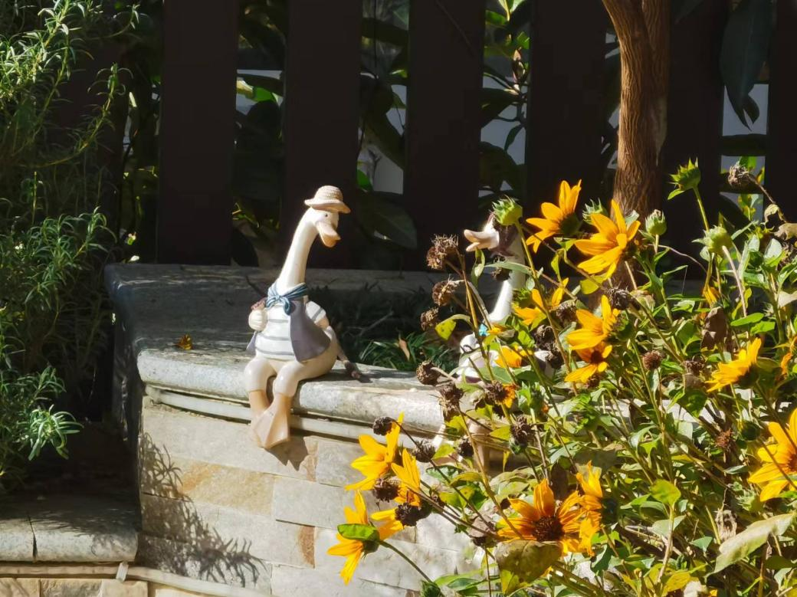

“愿花长好，人长健，月长圆。”

院子里妈妈种的花。
妈妈说这是向日葵，但我总疑心是矢车菊。
热热闹闹挤挤挨挨地，一束阳光落到地上就开出一朵这样的花。
妈妈在浇花，我在蹲着拍照，PVC鸭鸭在亲亲密密地说话。
这一刻阳光多好啊，整颗心都被柔软的芳香的光填满了。
真是要让人落下泪来。

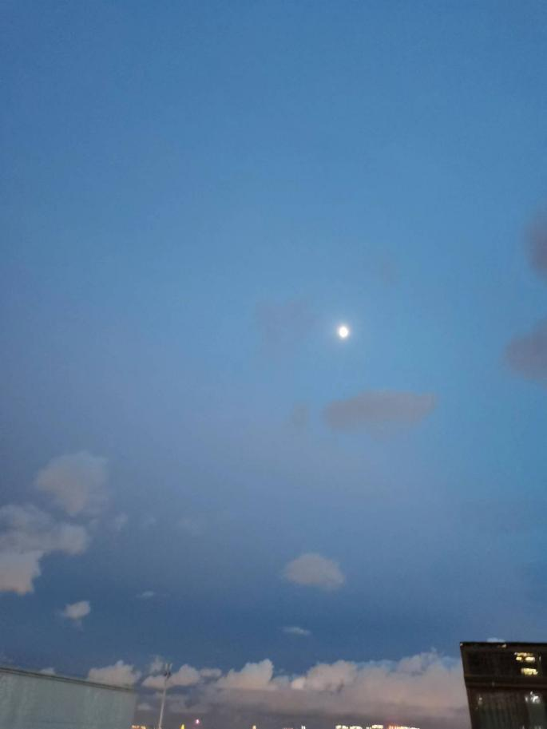

“古今多少事，渔唱起三更。”

夜将至未至之时，月光在静美的蓝色天幕中显得很皎洁，很纯净。
这样的天空能让人的心情变得平静。白日的阳光太刺眼，夜晚的灰黯太沉重，只有这时候的天色是刚刚好的，能供人长久凝视。
云是飘渺的，月光是飘渺的，思绪和愁绪也是飘渺的。
就像一支渔歌，悠悠地，幽幽的，飘回到天上。

